Министерство образования Республики Беларусь

Учреждение образования

БЕЛОРУССКИЙ ГОСУДАРСТВЕННЫЙ УНИВЕРСИТЕТ

ИНФОРМАТИКИ И РАДИОЭЛЕКТРОНИКИ

Факультет информационных технологий и управления

Кафедра вычислительных методов и программирования

ОТЧЕТ

по лабораторной работе

**«ЛИНЕЙНЫЙ ВЫЧИСЛИТЕЛЬНЫЙ ПРОЦЕСС»**

|  |  |  |
| --- | --- | --- |
| Студент гр. 224404 |  | В.С. СЕМЕНОВА |
| Проверила |  | О.О. ШАТИЛОВА |
|  |  |  |
|  |  |  |
|  |  |  |
|  |  |  |
|  |  |  |
|  |  |  |

Минск 2022

# Цель

# Изучить правила составления текстов программ, научиться реализовывать линейные алгоритмы; написать и отладить программу, реализующую линейный алгоритм

# Вариант 11

# Общая постановка задачи

1. Составить программу для расчета двух значений z1 и z2, результаты которых должны совпадать. Значения исходных данных вводить с клавиатуры, *PI* = 3.1416926, *a* и *b* – в радианах.

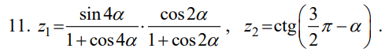

**Листинг**

#include <iostream>

#include <math.h>

using namespace std;

int main()

{

double a, b, c, z1, z2, pi = 3.14159226;

cout << "Enter a = "; cin >> a;

if (cin.fail()||tan(3. / 2 * pi - a)==0)

{

printf("ERROR");

}

else

{

b = sin(4 * a);

c = cos(2 * a);

z1 = sin(4 * a) / (1 + cos(4 * a)) * cos(2 * a) / (1 + cos(2 * a));

z2 = 1 / tan(3. / 2 * pi - a);

cout << "Result is z1 = " << z1 << endl;

cout << "Result is z2 = " << z2 << endl;

}

}

# Общая постановка задачи

1. Составить программу для расчета заданных выражений с проверкой исключительных ситуаций: деление на нуль, вычисление корня из отрицательного числа и т.п. При вводе данных использовать проверку на ввод нечисловых данных.

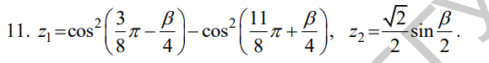

**Листинг**

#include <iostream>

#include <math.h>

using namespace std;

int main()

{

double z1, z2, b, pi=3.1415926;

cout << "Enter b = "; cin >> b;

if (cin.fail())

{

printf("ERROR");

}

else

{

z1 = cos(3. / 8 * pi - b / 4)*cos(3. / 8 * pi - b / 4) - cos(11. / 8 * pi + b / 4) * cos(11. / 8 * pi + b / 4);

z2 = sqrt(2) / 2 * sin(b / 2);

cout << "Result is z1 = " << z1 << endl;

cout << "Result is z2 = " << z2 << endl;

}

}

# Общая постановка задачи

1. Составить программу для расчета заданных выражений с проверкой исключительных ситуаций: деление на нуль, вычисление корня из отрицательного числа и т.п. При вводе данных использовать проверку на ввод нечисловых данных.

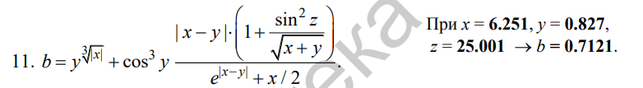

**Листинг**

#include <iostream>

#include <math.h>

using namespace std;

int main()

{

double x, y, z, b,m,n;

cout << "Enter x, y, z "; cin >> x >> y >> z;

if (cin.fail())

{

cout << "Error";

}

else

{

if (x + y != 0)

{

m = pow(abs(x), 1. / 3);

n = abs(x - y);

b = pow(y, m) + pow(cos(y), 3) * n * (1 + sin(z) * sin(z) / sqrt(x + y)) / (exp(n) + x / 2);

cout << "Result is b = " << b << endl;

}

else

{

cout << "Error";

}

}

}

**Вывод**

Были изучены правила составления текста программы, приемы реализации линейных алгоритмов.